# Manual de usuario JHawanetFramework

Contenido

Manual de usuario JHawanetFramework 1

Como agregar un nuevo algoritmo 2

Como agregar un nuevo problema 4

Como agregar un nuevo operador 5

@DefaultConstructor 5

Como agregar un nuevo experimento y hacerlo visible desde la interfaz gráfica 7

Interfaz Registrable 8

@NewProblem 13

@Parameters 14

@OperatorInput 14

@OperatorOption 15

@FileInput 15

@NumberInput 15

@NumberToggleInput 16

## Como agregar un nuevo algoritmo

Para agregar un nuevo algoritmo a la aplicación se debe implementar la interfaz *Algorithm. En la* Ilustración 1 *se puede ver la interfaz correspondiente.*

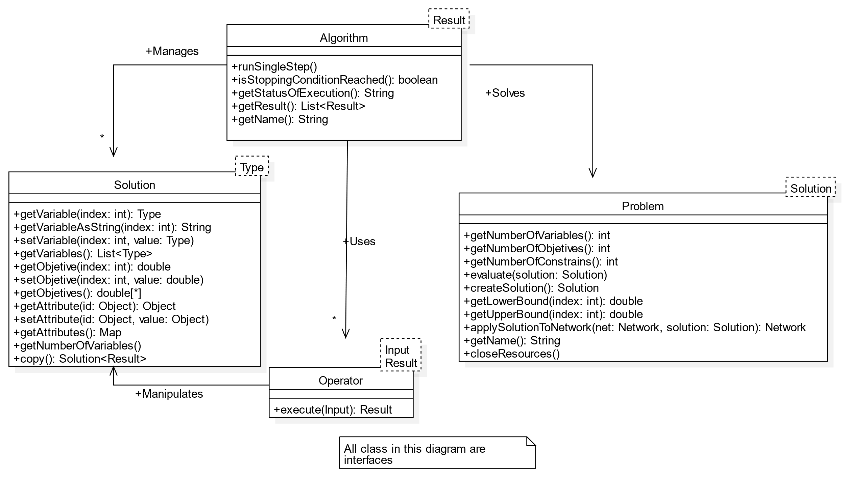

Ilustración 1, Diagrama de clases del módulo de metaheurísticas.

Esta interfaz cuenta con los siguientes métodos:

* *RunSingleStep*: Este método debe ejecutar un único paso del algoritmo (Una sola generación/iteración).
* *isStoppingConditionReached*: Este método indica si la condición de término del algoritmo ha sido alcanzada.
* *getStatusOfExecution*: Este método puede devolver un *String* con información del algoritmo como se muestra en la Ilustración 2.
* *getResult*: Devuelve el resultado del algoritmo.
* *getName*: Devuelve el nombre del algoritmo.

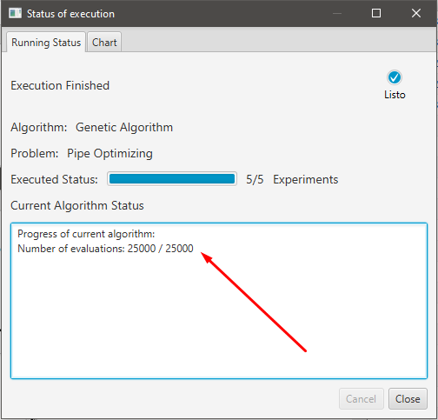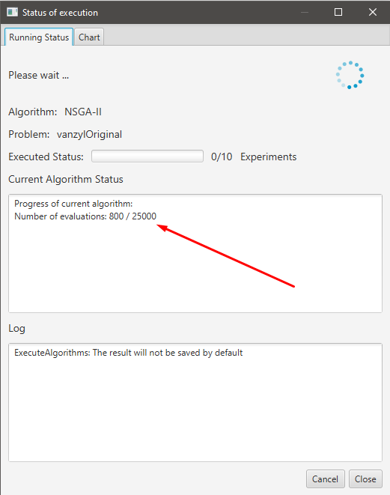

Ilustración 2, Mensaje retornado por el método getStatusOfExecution. Está indicado por la flecha roja.

Para llevar a cabo la simulación la aplicación llama a *RunSingleStep hasta que isStoppingConditionReached sea verdadero. Adicionalmente, dentro del mismo método RunSingleStep también se debería asegurar que una vez sea alcanzada la condición de termino no se realicen nuevas operaciones. Un ejemplo de RunSingleStep utilizado con el Algoritmo NSGAII y GA se puede ver en la* Ilustración 3*.*

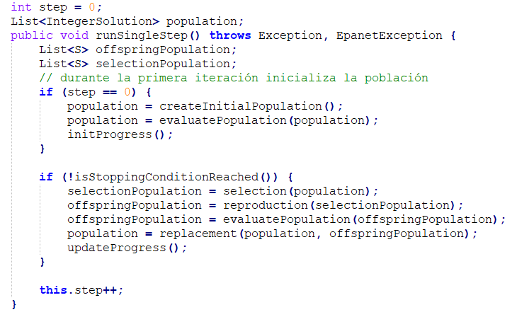

Ilustración 3, Método runASingleStep para los algoritmos evolutivos.

## Como agregar un nuevo problema

Para agregar un nuevo problema se debe implementar la interfaz *Problem que se muestra en la* Ilustración 1. Esta interfaz posee los siguientes métodos:

* *getNumberOfVariables*: Indica el número de variables del problema.
* *getNumberOfObjectives: Indica el número de objetivos del problema.*
* *getNumberOfConstrains*: Indica el número de restricciones del problema.
* *evaluate*: Evalúa una solución y sus restricciones.
* *createSolution*: Crea una nueva solución para el problema.
* *getLowerBound*: Indica el valor mínimo que puede tomar una variable en un índice especifico.
* *getUpperBound*: Indica el valor máximo que puede tomar una variable en un índice especifico.
* *applySolutionToNetwork*: Toma una solución y la aplica sobre una red (Instancia de Network que posteriormente puede ser guardada como un archivo inp). Este método es opcional y en caso de que no esté implementado devuelve el valor *null. Se puede ver un ejemplo de este método en la* Ilustración 4*. Este método es llamado por la aplicación cuando se selecciona una solución en la pestaña de resultados y se presiona el botón guardar como inp.*
* *getName*: El nombre del problema.
* *closeResources*: Cierra los recursos usado por el problema. Generalmente, el único recurso a cerrar sería el simulador hidráulico EpanetAPI. Implementar este método es opcional. Este método es llamado por la aplicación cuando se termina el experimento.

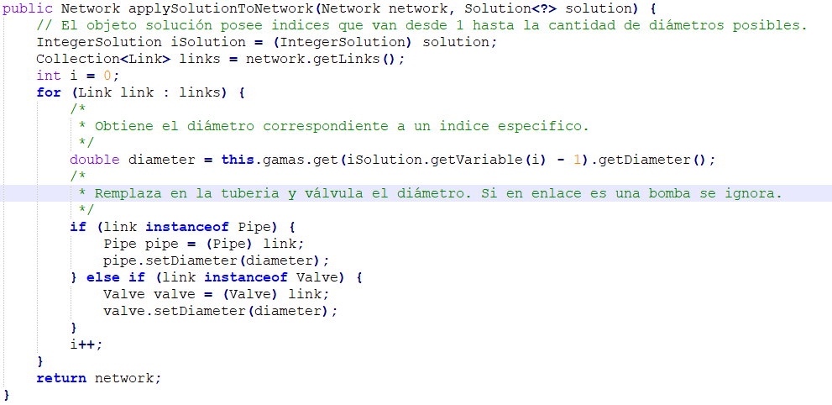

Ilustración 4, Ejemplo del método applySolutionToNetwork.

## Como agregar un nuevo operador

Para crear un nuevo operador se debe implementar la interfaz Operator o alguna de sus subinterfaces o subclases. Esta interfaz cuenta con un único método. La interfaz se muestra en la Ilustración 1. El método de la interfaz es:

* *execute: Método que realiza una operación sobre un operando y devuelve un objeto resultante de dicha operación. Generalmente, este método realiza una acción sobre una solución o una lista de soluciones y retorna la solución resultante de la operación realizada.*

Para configurar los parámetros del operador desde la ventana de configuración, debe haber un constructor público que posea la anotación ***@DefaultConstructor****.*

### @DefaultConstructor

La anotación ***@DefaultConstructor*** indica el constructor que debe ser usado al momento de crear una instancia del operador. Esta anotación recibe un arreglo de anotaciones @*NumberInput*, el cual se define más adelante en este documento. El arreglo debe tener la misma cantidad de argumentos que los parámetros del constructor como se muestra en la Ilustración 5 e Ilustración 6.



Ilustración 5, constructor de un solo parámetro.

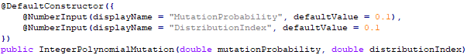

Ilustración 6, constructor de múltiples parámetros

Esta anotación solo puede ser usada en un único constructor por clase. Usar esta anotación en más de un constructor lanzará una excepción en tiempo de ejecución. **Adicionalmente, el constructor que use esta anotación solo puede tener parámetros de tipo *int* o *double.***

La interfaz creada para cada anotación se puede ver en la Ilustración 7 e Ilustración 8.

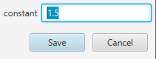

Ilustración 7, interfaz para configurar el operador UniformSelection.

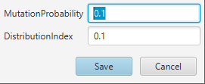

Ilustración 8, interfaz para configurar el operador IntegerPolynomialMutation.

La anotación puede tener un arreglo vacío de la forma *@DefaultConstructor()*, lo cual indica que el constructor no recibirá parámetros.

## Como agregar un nuevo experimento y hacerlo visible desde la interfaz gráfica

Un experimento es una clase que contiene una lista de algoritmos para resolver un problema específico. Los algoritmos que conforman el experimento deben ser de un mismo tipo, por ejemplo, que la lista tenga instancias “*n”* repeticiones del Algoritmo Genético. Actuando “n” como el número de ejecuciones independientes del algoritmo. En la Ilustración 9, se muestra las interfaces del módulo de metaheurísticas extendido.

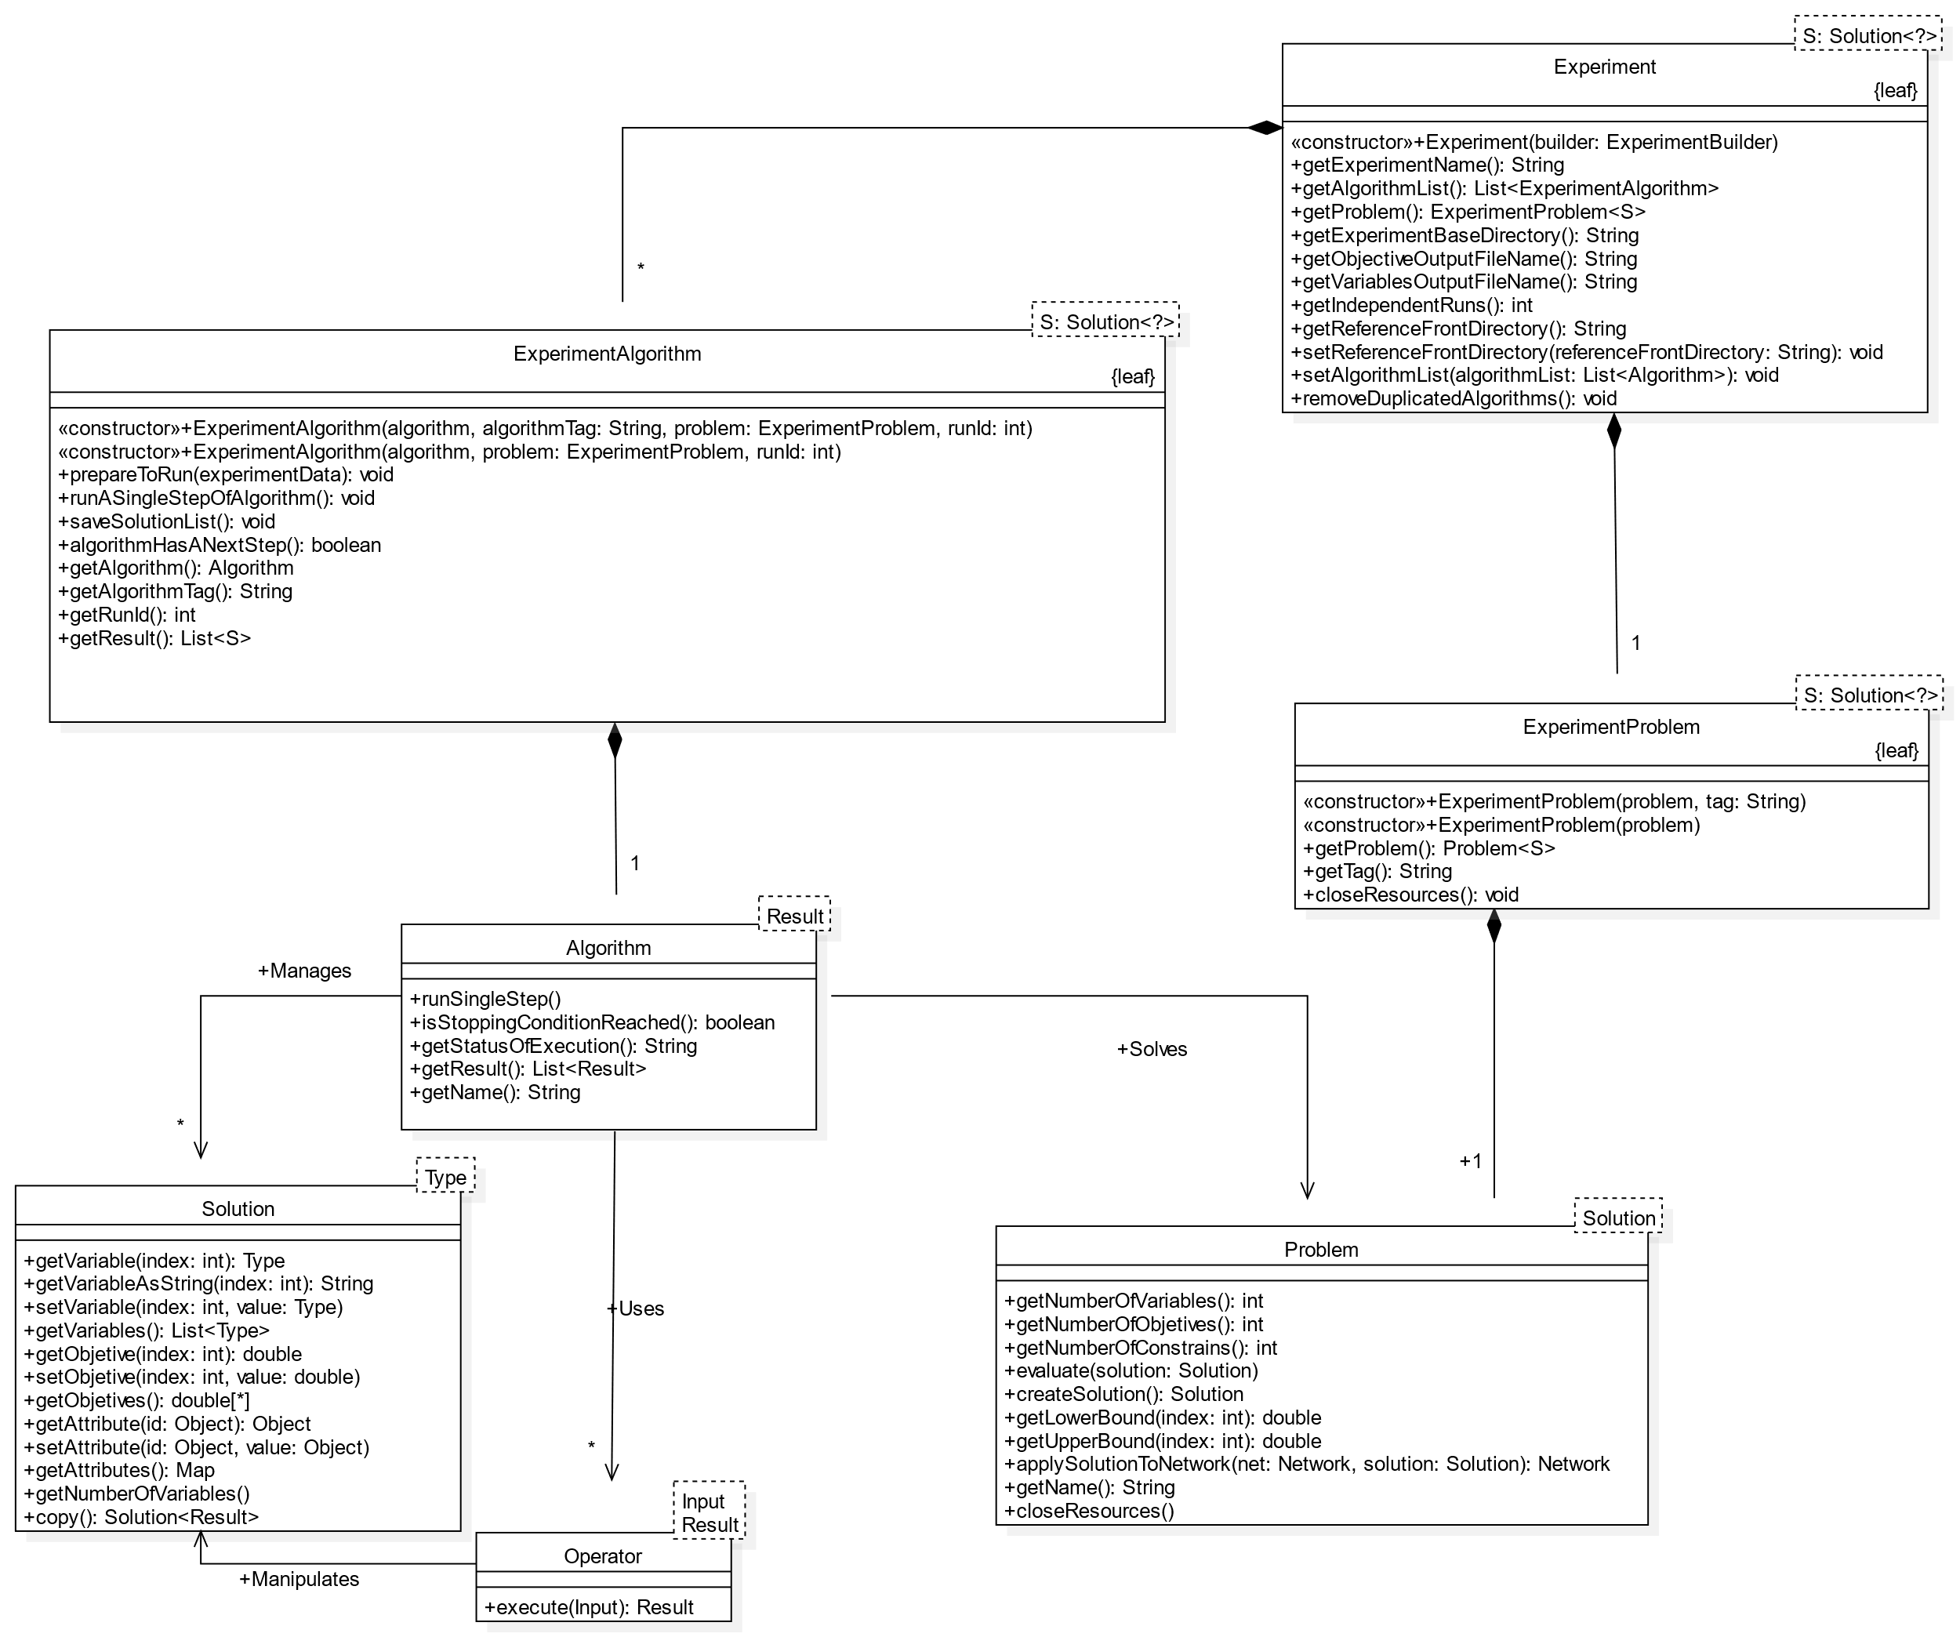

Ilustración 9, Diagrama módulo metaheurística extendido.

Para crear el experimento la aplicación cuenta con una clase llamada *ExperimentBuilder*.

Los parámetros *ExperimentBaseDirectory* y *ReferenceFrontDirectory* solo tienen uso en experimentos multiobjetivos. *ExperimentBaseDirectory* indica donde guardar la frontera de Pareto de cada repetición del algoritmo multiobjetivo. En cambio*, ReferenceFrontDirectory* indica donde guardar la frontera de Pareto final, que se obtiene al unir las fronteras de cada repetición y extraer solamente las soluciones no dominadas de dicho conjunto.

### Interfaz Registrable

Con el fin de agregar un nuevo experimento en la aplicación se debe crear una clase que herede de *SingleObjectiveRegistrable* o *MultiObjectiveRegistrable*, dependiendo de si el problema es monoobjetivo o multiobjetivo respectivamente. En la Ilustración 10, se presenta la jerarquía de clases de la interfaz Registrable.

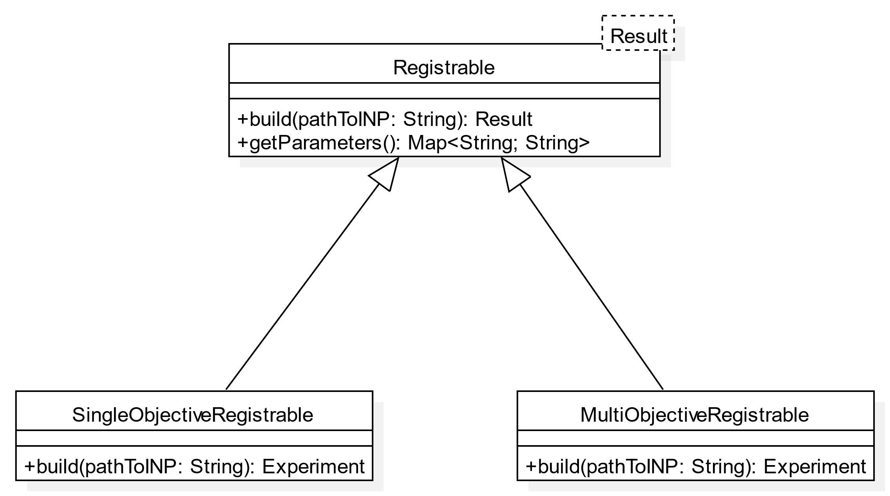

Ilustración 10, Jerarquía de clases de la interfaz Registrable.

Ambas interfaces devuelven como resultado una instancia del experimento la cual es usada para realizar la simulación. Los métodos utilizados por la interfaz registrable son:

* build: Construye un experimento.
* getParameters: Este método devuelve un par clave valor, el cual es usado para agregar columnas extras a la ventana de resultados. La clave es usada como el nombre de la columna, mientras que el valor es usado como el valor de la columna. Este método es opcional.

En el constructor público de la clase que herede de una de las subinterfaces de Registrable, debe utilizar la anotación ***@NewProblem***. Adicionalmente, si se quiere mostrar la interfaz de configuración, dicho constructor debe incluir la anotación ***@Parameter***.

Las clases que implementen cualquiera de las dos interfaces mencionadas anteriormente deben ser guardados en una estructura de datos, la cual es recorrida cuando se inicie la ejecución del programa y analizada usando la Java Reflection API. Este análisis consistirá en escanear y validar el cumplimiento de la convención establecida para las clases que implementan está interfaz. Esta convención consiste en lo siguiente:

* La clase debe contener un único constructor que use la anotación *@NewProblem.*
* Si el constructor requiere parámetros éstos deben estar descritos usando la anotación *@Parameters*.
* El constructor debe declarar los parámetros en el siguiente orden, de acuerdo con su tipo.
  1. *Object:* Usado para inyectar los operadores. Éstos parámetros pueden posteriormente ser casteados a su tipo correcto. La anotación correspondiente es @OperatorInput
  2. *File:* Usados cuando el problema requiere información adicional que se encuentra en un archivo diferente. La anotación correspondiente es @FileInput
  3. *int*, *Integer*, *double* o *Double:* Usado generalmente para configurar valores en el algoritmo o si el problema requiere otros valores que no fueron solicitados al crear los operadores. Las anotaciones correspondientes son @NumberInput y @NumberToggleInput.
  4. El constructor debe solicitar la misma cantidad de parámetros que las descritas en la anotación @Parameters.

Si estas convenciones no se cumplen, entonces un error en tiempo de compilación será emitido.

El orden en el que son inyectados los parámetros consiste en el siguiente:

1. Parámetros descritos por *@OperatorInput*
2. Parámetros descritos por *@FileInput*
3. Parámetros descritos por *@NumberInput*
4. Parámetros descritos por @*NumberToggleInput*

Una vez que se haya configurado el problema a través de la interfaz, se creará la instancia de la clase que hereda de *Registrable* y se llamará a su método *build*, para crear el experimento y comenzar su ejecución.

La estructura de datos para registrar las clases que heredan de *SingleObjectiveRegistrable* y *MonoObjectiveRegistrable* se encontrará en la clase *RegistrableConfiguration*.

En las Ilustración 11, Ilustración 12, Ilustración 13, se muestran un ejemplo del constructor, uno del método *build* y uno del método *getParameters,* utilizado en el problema de optimización de los costos de las tuberías.

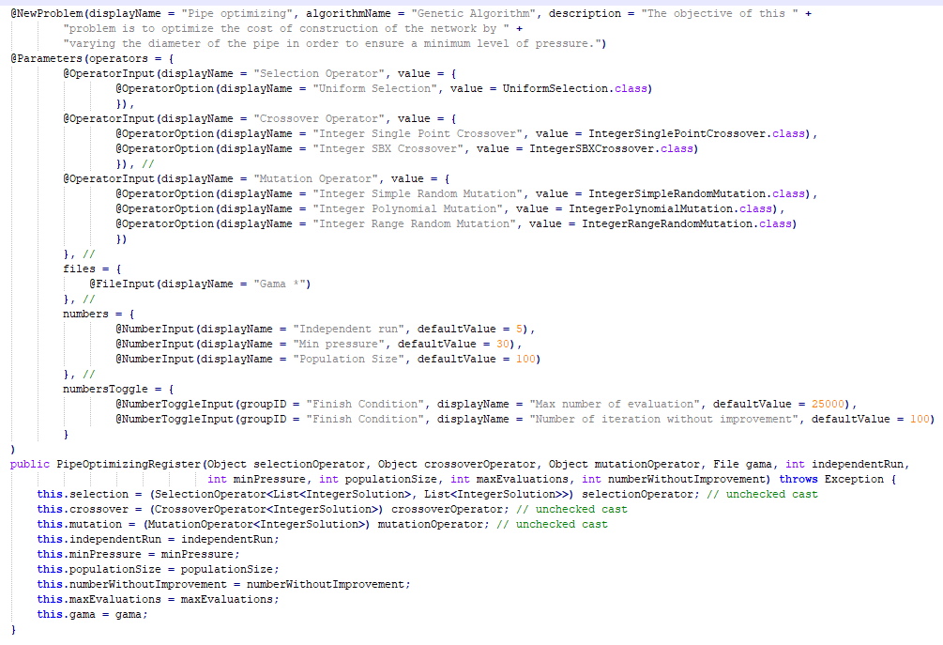

Ilustración 11, Constructor de la clase PipeOptimizingRegister.

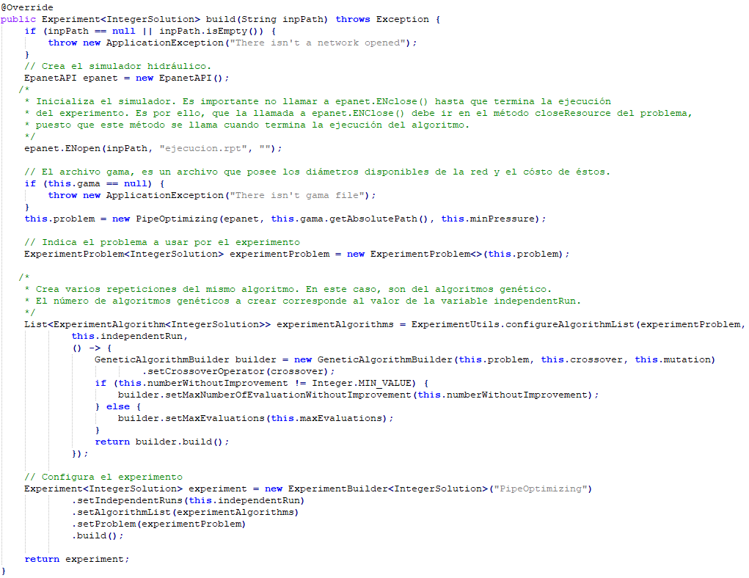

Ilustración 12, Implementación del método build de la clase PipeOptimizingRegister.

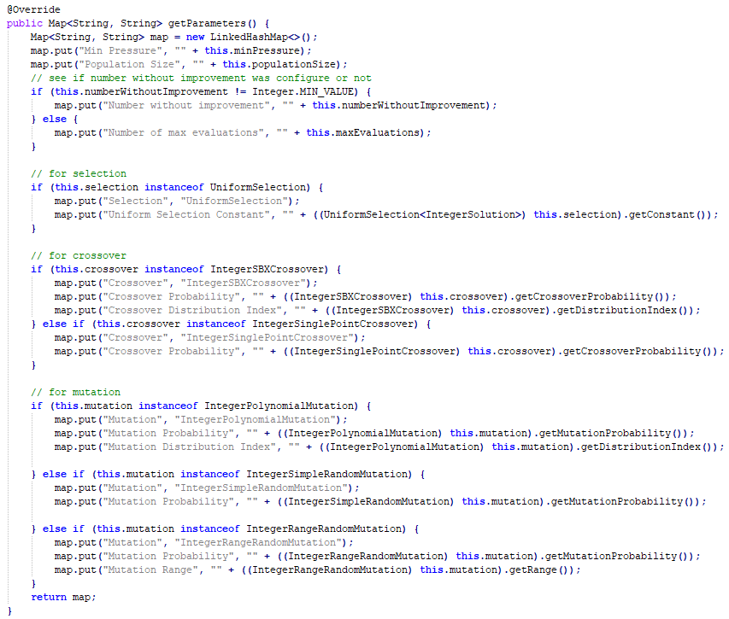

Ilustración 13, Implementación del método opcional getParameters de la clase PipeOptimizingRegister.

A continuación de define detalladamente cada una de las anotaciones permitidas en la clase *Registrable*.

### @NewProblem

La anotación ***@NewProblem*** permite indicar el nombre del problema que será mostrado en la interfaz gráfica. Puedes ver el uso de esta anotación en la Ilustración 14.

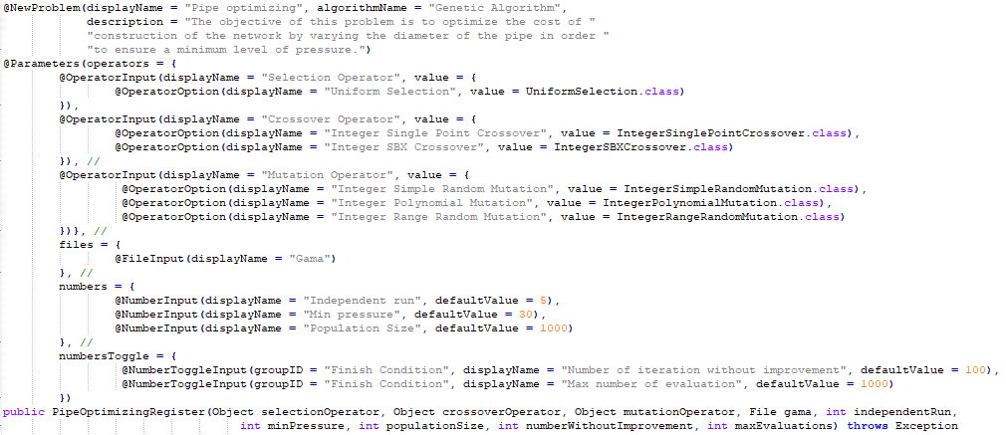

Ilustración 14, Constructor de clase que hereda de registrable y sus metadatos para cada parámetro.

Los elementos en esta anotación consisten en:

* *displayName*: El nombre del problema. Este nombre también actúa como el nombre de la categoría.
* *algorithm*: Un *String* con el nombre del algoritmo usado para resolver el problema.
* *description*: Un *String* con la descripción del algoritmo.

El nombre dado en el elemento *displayName,* es el nombre visible en el menú de la aplicación y permite agrupar a los problemas que tengan el mismo nombre, pero distintos algoritmos, como se ve en la Ilustración 14.

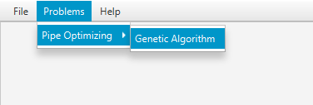

Ilustración 15, menú de problemas.

Esta anotación solo puede estar en un constructor, en caso de que esta anotación no esté presente, un error en tiempo de ejecución será lanzado.

### @Parameters

Esta anotación permite agregar información acerca de los parámetros recibidos por el constructor. Cuando el constructor tiene esta anotación, por convención, está obligado a declarar los parámetros en un orden determinado en base a tu tipo. Este orden es el siguiente:

1. *Object*
2. *File*
3. *int* o *double*

Si el constructor no declara los parámetros en ese orden un error en tiempo de ejecución será lanzado.

Dentro de esta anotación existen varios elementos. Estos elementos son:

* *operators:* Arreglo que recibe anotaciones del tipo *OperatorInput*.
* *files*: Arreglo que recibe anotaciones del tipo *FileInput*.
* *numbers:* Arreglo que recibe anotaciones del tipo *NumberInput.*
* *numbersToggle:* Arreglo que recibe anotaciones del tipo *NumberToggleInput*.

El valor por defecto para todos los elementos mencionados anteriormente es un arreglo vacío ({}), por lo cual no estamos obligados a declarar todos los elementos, sino que solo los que vamos a utilizar.

No usar la anotación *@Parameters* tiene el mismo efecto que usar la anotación, pero con sus valores por defecto.

Puede ver el uso de esta anotación en la Ilustración 14.

### @OperatorInput

Esta anotación agrega más información a uno de los parámetros del constructor.

Dentro de esta anotación existen varios elementos. Estos elementos son:

* *displayName:* Nombre de categoría para los operadores.
* *value*: Arreglo que recibe anotaciones del tipo *OperatorOption*.

En la ventana de configuración de problema, estos parámetros son vistos con un *ComboBox* como muestra la Ilustración 16.



Ilustración 16, componente ComboBox para configurar los operadores.

Las alternativas disponibles dentro del *ComboBox* están dadas por aquellas indicadas en el elemento *value* de este operador. Como se muestra en la Ilustración 14, la única alternativa para el *Selection Operator* es el operador *UniformSelection* apreciado en la Ilustración 17.



Ilustración 17, ComboBox expandido para configurar el operador.

Por defecto, el *ComboBox* selecciona el primer elemento de la lista.

El botón *Configure* permite configurar los parámetros que recibe el constructor del operador, aquel que posee la anotación *@DefaultConstructor*. Para el caso del operador *UniformSelection*, su interfaz de configuración se muestra en la Ilustración 7.

### @OperatorOption

Esta anotación permite indicar las alternativas de operadores que puede recibir un parámetro para una categoría de operador indicada por la anotación *@OperatorInput.*

Dentro de esta anotación existen varios elementos. Estos elementos son:

* *displayName:* Nombre del operador. Este es el nombre visualizado en el *ComboBox* como se muestra en la Ilustración 17.
* *value*: Arreglo que recibe instancias del tipo Class, por ejemplo, *UniformSelection.class*, *IntegerSBXCrossver.class*, etc. Las instancias deben ser de un operador. El comportamiento al ingresar una instancia de otro tipo es indeterminado.

### @FileInput

Esta anotación indica que hay un parámetro que espera recibir un objeto de tipo *File*. Cuando esta anotación está presente, en la interfaz, aparecerá un apartado que abre un *FileChooser* o un *DirectoryChooser* para buscar un archivo o directorio respectivamente.

Dentro de esta anotación existen solo un elemento. Este es:

* *displayName:* Nombre del parámetro. Este nombre también corresponde al nombre visualizado en la ventana de configuración como muestra la Ilustración 18.



Ilustración 18, Apartado para configurar el parámetro de tipo File.

* *type*: Indica el modo en que se abrirá el *FileChooser*. Este elemento recibe un enumerado del tipo *Type*; los cuales son *Type.O*PEN*,* *Type.SAVE,* que abren un *FileChooser* para leer o guardar un archivo; y *Type.Directory*, el cual abre un *DirectoryChooser* para seleccionar un directorio. La opción por defecto es *FileType.O*PEN.

Si el *TextField* donde se muestra la ruta este vacío, es decir, no se ha seleccionado un archivo, entonces será inyectado *null* en el parámetro correspondiente.

### @NumberInput

Esta anotación indica que hay un parámetro del tipo *int* o *double* o sus tipos envoltorios *Integer* o *Double*, respectivamente. Esta anotación agrega en la interfaz un *TextField* que solo permite como entrada un número. Si el tipo del parámetro es *int* o *Integer*, entonces el TextField solo permitirá ingresar números enteros. Por otro lado, si el parámetro es *double* o *Double,* entonces en la interfaz se podrá ingresar números enteros o decimales. El apartado para esta anotación se muestra en la Ilustración 19.



Ilustración 19, TextField presente cuando esta la anotación @NumberInput.

Dentro de esta anotación existen los siguientes elementos:

* *displayName:* Nombre del parámetro.
* defaultValue: Valor por defecto de la propiedad. Si el tipo de parámetro en el constructor de la clase que hereda de Registrable es un entero, pero se ingresa un valor con decimales, los decimales serán truncados. Si este elemento no se define su valor por defecto es 0.

### @NumberToggleInput

Esta anotación indica que hay un conjunto de parámetros que son mutuamente excluyentes entre ellos, es decir, que solo un parámetro puede recibir el valor. En la interfaz, el nombre del grupo aparecerá sobre los componentes. Dentro de un mismo grupo solo se podrá configurar un parámetro. El parámetro por configurar debe ser indicado activando el *ToggleButton* correspondiente, lo cual conllevara a la activación del *TextField*.

Dentro de esta anotación existen varios elementos. Estos elementos son:

* *groudID: String* con un id para el grupo. Las anotaciones *NumberToggerInput* que tengan el mismo id, en la interfaz, se encontraran en una sección cuyo título es el nombre del grupo. Esto se aprecia en la Ilustración 20.
* *displayName*: Nombre del parámetro.
* defaultValue: Valor por defecto de la propiedad. Si el tipo de parámetro en el constructor de la clase que hereda de Registrable es un entero, pero se ingresa un valor con decimales, los decimales serán truncados. Si este elemento no se define su valor por defecto es 0.

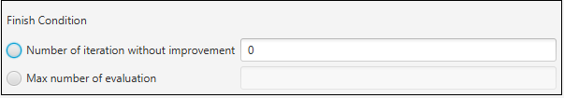

Ilustración 20, Apartado para NumberToggleInput con el mismo GroupID.

El parámetro configurado en la interfaz de usuario recibirá el valor indicado en el *TextField*. Si el *TextField* queda vacío entonces recibirá el valor cero. Sin embargo, los demás parámetros, cuyos *TextField* están deshabilitados, recibirán el valor *Double.MIN_VALUE,* si el parámetro es de tipo *double* o *Double*; o *Integer.MIN_VALUE* si el parámetro es de tipo *int* o *Integer*. Por ejemplo, en la Ilustración 20, se observa que el parámetro *“Number of iteration without improvement”* esta activado, pero no contiene un valor, entonces al crear la instancia el constructor va a recibir el valor cero. Pero el parámetro “*Max number of evaluation”,* al no haber sido escogido, recibirá el valor *Integer. MIN_VALUE,* puesto que este parámetro era de tipo *int o* Integer.

En la Ilustración 14 se puede ver el uso de la anotación *NumberToggleInput.* El componente que representa esta anotación en la GUI se puede aprecia en la Ilustración 20. El *groupID* es usado para nombrar la sección.

En el elemento *numbersToggle* de la anotación *@Parameters*, las anotaciones que pertenezcan al mismo grupo deben estar continuas. En caso de que esto no se cumpla se lanzara una excepción al momento de ejecutar la aplicación.